**Segundo Coloquio Bizantino de la UBA**

**“Entre castidad y lujuria. Sexo y amor en Bizancio”**

Sección de Filología medieval – Instituto de Filología clásica

Facultad de Filosofía y Letras (Res. CD 3021/16)

**Fecha: 28-29/08/2017**

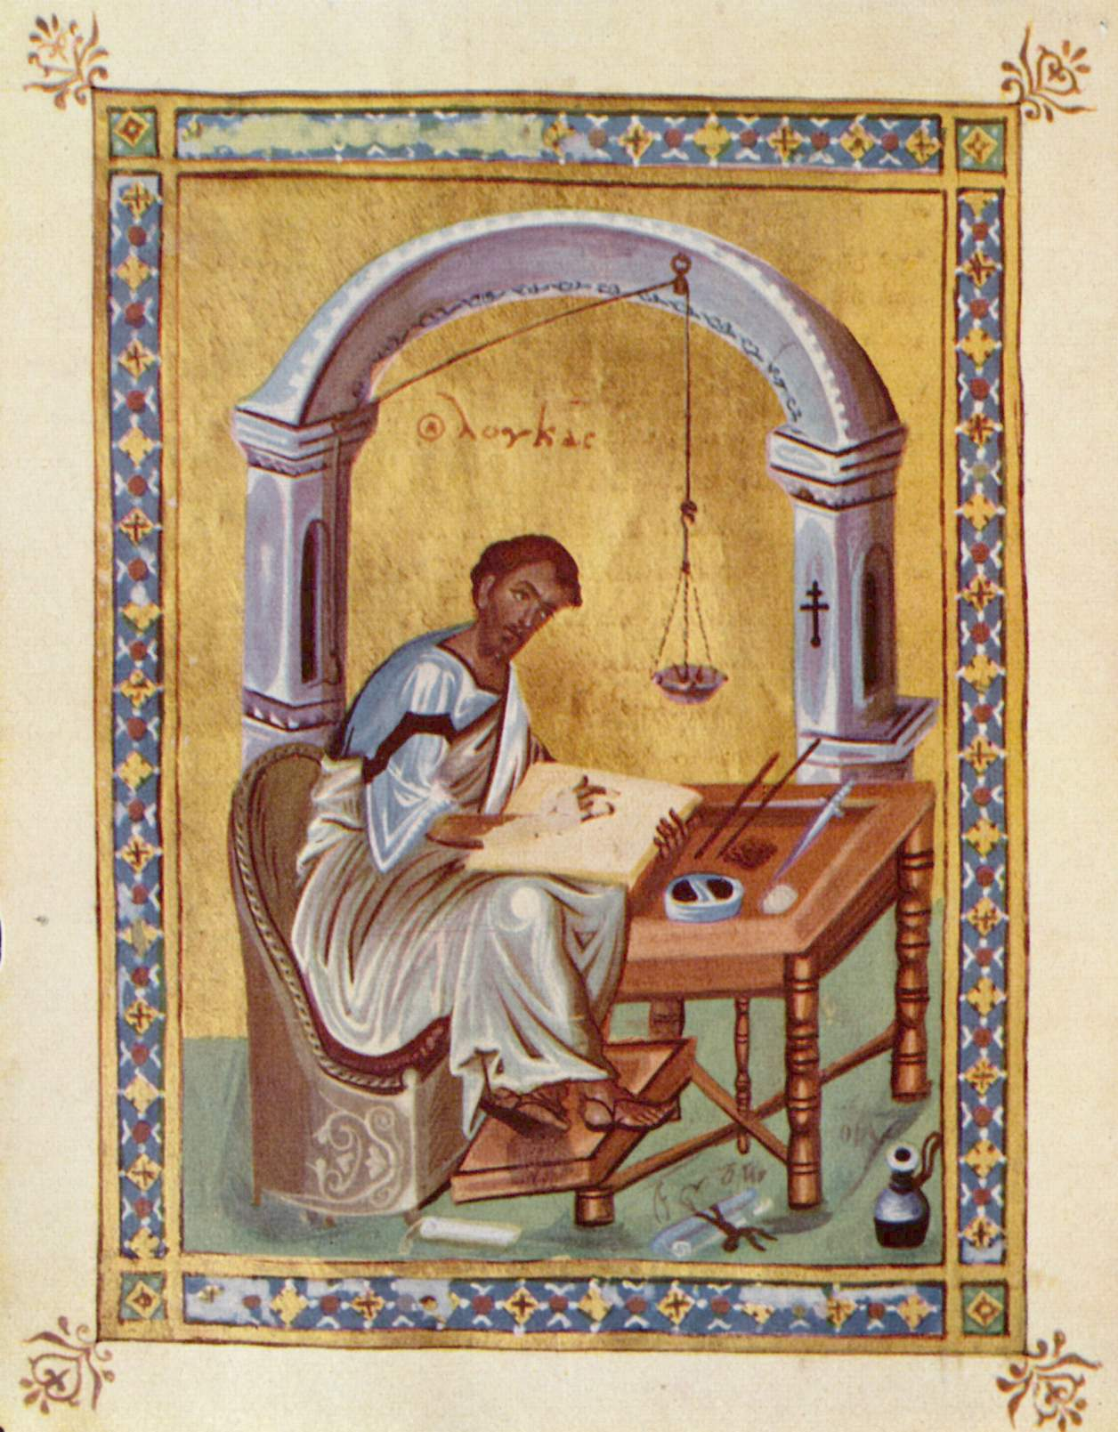

Rivers of ink have flown since A. Kazhdan’s seminal contribution, “Byzantine Hagiography and Sex in the Fifth to Twelfth Century” (1990), including V. Burrus’ *The Sex Lives of Saints* (2004). Neverthe­less, no study to date covers in a comprehensive way divine and human love, the codification of the relation between sexes, the interaction between an avowed morality and the real practice of sexuality. This colloquium aims to put together a number of papers tackling these and similar issues in the field of Byzantine Studies.

Whereas a historical, anthropological or sociological perspective has much to offer in this area, the UBA research team, with its focus on narratology, will pay special attention to love as a dynamic principle in Byzantine storytelling, either hagiographical, historical, novelistic, or of other kind. Indeed, the centrality of love, which can take myriad forms (as a *topos*, as a target towards which a given plot aims, as a powerful tool towards meaningful characterization, as a horizon of social expectation, etc.) can be evaluated fruitfully in the framework of the evolution of narrative forms. We believe that a dynamic analysis of erotic motifs can be as productive for diachronic narrativity as the study of spatiality, of temporality, or of narrators and narratees.

Other points of view are, of course, also possible: from the Byzantine reception of the *Song of Songs* to Byzantine marriage; from the love poetry in the *Anthology* to the apparent desacralization of erotism studied by H.-G. Beck in his *Byzantinisches Erotikon*; from the Byzantine interpretation of the Greek novels to the erotic connotations –or its absence– of virginity and mystical experience. Presentations on more metaphorical subjects such as the love of learning are also welcome.

Please send your abstract, no later than May 31, 2017, to [Tomas.Fernandez@conicet.gov.ar](mailto:Tomas.Fernandez@conicet.gov.ar), [pablo.a.cavallero@gmail.com](mailto:pablo.a.cavallero@gmail.com) and [Reinhart.Ceulemans@arts.kuleuven.be](mailto:Reinhart.Ceulemans@arts.kuleuven.be). You can also write to these addresses for any query or comment.

**\* * \***

Mucha tinta ha corrido desde la contribución clásica de A. Kazhdan, *Byzantine Hagiography and Sex in the Fifth to Twelfth Century* (1990), incluyendo la relativamente reciente obra de V. Burrus, *The Sex Lives of Saints* (2004). De todos modos, permanece como *desideratum* un estudio que abarque de modo amplio y sistemático el amor divino y humano, las codi­fi­ca­ciones de las relaciones entre los sexos y dentro de un mismo sexo, y la interacción entre pers­pectiva declarada y práctica efectiva de la sexualidad. Este colo­quio intenta reunir un cierto número de trabajos que se orienten a explorar este problema.

Un enfoque histórico, antropológico o sociológico tiene aún mucho por desentrañar en esta área. El equipo de la UBA, con su foco en la narratología, propone prestar especial aten­ción al amor co­mo mo­tor en la narración bizantina, sea esta hagiográfica, histórica u otra. En efecto, la centra­lidad de este mo­tivo, que puede adquirir diversísimas formas (como *tópos*, co­mo foco de dirección en la trama, como eje central para la caracterización de un personaje, co­mo horizonte de expectativa social, etc.) debería ser eva­luada en el marco de la evolución de las formas narrativas. Creemos que los motivos eróticos pueden ser tan productivos para un análisis narratológico pleno como la espacialidad, la temporalidad o los estudios sobre narra­do­res y narratarios. El hecho más específico del sexo vale como caso extremo en esta misma constelación.

Simultáneamente, cualquier otro punto de vista es bienvenido: desde, por ejemplo, un estu­dio del *Cantar de los cantares* hasta una presentación sobre el matrimonio bizantino; desde la poesía amorosa de la *Antología* hasta la pretendida desacralización del erotismo estudiada por H.-G. Beck en su *Byzantinisches Erotikon*; desde el gusto sostenido por la novela griega has­ta la connotación pulsional, sexual o de otro tipo, de la virginidad y la experiencia mística.

**Fecha límite de resúmenes**: 31 de mayo de 2017.

Incluir en ellos: hipótesis / objetivos / conclusiones / bibliografía básica. Máxi­mo: 1000 caracte­res sin la bibliografía.

**Fecha límite de ponencias**: 18 de julio de 2017.

Ponencias de veinte minutos (8 pp.). Palatino Linotype 11, espacio y medio. Már­genes de 2 cm.

**Conferencistas invitados**.

**Monto de inscripción**:

Residentes $ 400

Extranjeros: US$ 50.-

Socios de la SAEMED y de la AADEC: $ 320.-

Asistentes: sin cargo.

**Lugar de realización**: FFyL UBA, Puan 480, Buenos Aires.

**Comité organizador:**

Prof. Dr. Pablo Cavallero: [pablo.a.cavallero@gmail.com](mailto:pablo.a.cavallero@gmail.com)

Dr. Tomás Fernández: [Tomas.Fernandez@conicet.gov.ar](mailto:Tomas.Fernandez@conicet.gov.ar)

Co-organizadores: Prof. Dr. Peter van Deun: [Peter.VanDeun@arts.kuleuven.be](mailto:Peter.VanDeun@arts.kuleuven.be)

Dr. Reinhart Ceulemans: [Reinhart.Ceulemans@arts.kuleuven.be](mailto:Reinhart.Ceulemans@arts.kuleuven.be)

(Universidad Católica de Lovaina)

**Comité colaborador:**

Dra. Analía Sapere

Lic. Daniel Gutiérrez

Lic. Julián Bértola

**Auspicios**:

* Instituto de Filosofía “Dr. Alejandro Korn”, Facultad de Filosofía y Letras UBA.
* Sección de Filosofía Medieval del Instituto de Filosofía, Facultad de Filosofía y Letras UBA.
* Instituto de Historia Antigua y Medieval, Facultad de Filosofía y Letras UBA.
* Cátedra Libre de Estudios griegos, bizantinos y neohelénicos, UBA.
* Instituto de Estudios grecolatinos “Francisco Nóvoa”, UCA.
* Instituto Multidisciplinario de Historia y Ciencias humanas, CONICET.
* Sociedad Argentina de Estudios Medievales (SAEMED).
* Asociación Argentina de Estudios Clásicos (AADEC).
* Centro Michels de estudios de la tradición clásica.
* Academia Argentina de Letras (AAL).
* Sociedad Española de Bizantinística (SEB).
* Asociación Internacional de Estudios Bizantinos (AIEB / IABS).
* Centro de Estudios griegos, bizantinos y neohelénicos “Fotios Mallerós”, Universidad de Chile.
* Comité Argentino de Estudios bizantinos (CAEB).
* Fundación Cariátide, Argentina.



Academia Argentina de Letras CARIATIDE

Asociación Argentina de Cultura Helénica



**SEGUNDO COLOQUIO BIZANTINO DE LA UBA**

**“Entre castidad y lujuria. Sexo y amor en Bizancio”**

**28 y 29 de agosto de 2017**

Sección de Filología medieval – Instituto de Filología clásica

Facultad de Filosofía y Letras



|  |
| --- |
| **FICHA DE INSCRIPCIÓN**  **Apellido y nombre /Name**:  **DNI/Passport**:  **Institución**:  **Correo** **electrónico /E-mail**:  **Categoría**:  Asistente (without contribution)  Participante (with contribution)  **Título de la ponencia /Title of the contribution**:  **Resumen / Abstract:** (enviar esta página a / send this page to: [Tomas.Fernandez@conicet.gov.ar](mailto:Tomas.Fernandez@conicet.gov.ar),  [pablo.a.cavallero@gmail.com](mailto:pablo.a.cavallero@gmail.com), [Reinhart.Ceulemans@arts.kuleuven.be](mailto:Reinhart.Ceulemans@arts.kuleuven.be)): |